Stockholm, 28 July 2026

Media release

Sun Lolly - Isglass på ett nytt sätt!

Nu lanserar vi en ny praktisk kvalitets isglass med högt innehåll av fruktjuice! Tack vare sin praktiska förpackning är Sun Lolly smidig att öppna, att hålla i och att äta utan onödigt kladd. Klipp bara av toppen och kläm till!
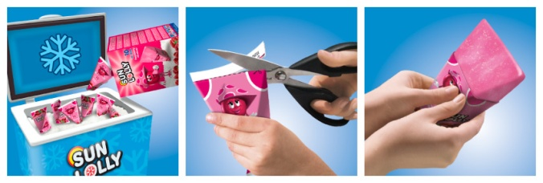
Sun Lolly fryser du själv in när du kommit hem från affären. Sun Lolly blir således inte en glass förrän du sätter in den i frysen hemma. Detta innebär att du kan förvara Sun Lolly i frysen men även i skafferiet fram tills att du behöver den. Därför är också transport från butik till hemmet enkelt.

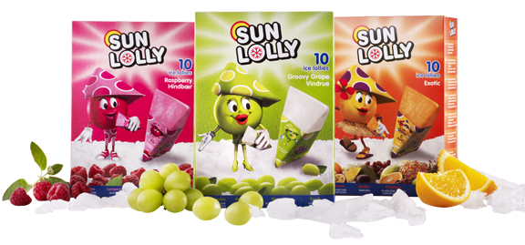
Med äkta fruktjuice
Sun Lolly innehåller upp till 10% äkta fruktjuice vilket ger en fräsch och naturlig fruktsmak. Isglassen innehåller inga konserveringsmedel och de är helt fria från artificiella smakämnen, sötningsmedel och färgämnen. Sun Lolly innehåller inte heller något fett.

För att du ska hitta din favorit finns Sun Lolly i sex stycken populära smaker; Jordgubb, Hallon, Ananas, Exotisk, Cola och Vindruva.

Inför lanseringen av Sun Lolly genomfördes en grundlig konsumentundersökning i Sverige. Sun Lolly blev snabbt uppskattat och en kommentar från undersökningen var: ”Du känner lätt igen din favoritsmak genom Sun Lollys lekfulla färger och figurer på förpackningarna.” Kvinna 41år med 2 barn.

En förpackning innehåller 10 isglassar och varje isglass innehåller 65ml. Rek. utpris 24,90kr (2,49kr/glass) Finns tillgängliga inom dagligvaruhandeln på kedjorna Ica, Coop & Citygross.

Kort om Valora Trade
Valora Trade Sweden AB, ingår i Valora Trade Nordic, säljer och marknadsför många kända varumärken till DVH, SVH och HoReCa. Vi är 105 anställda, har 4 sälj- och marknadsorganisationer och försäljningen förväntas uppgå till ca 1,8 miljarder SEK 2013. Valora Trade Sweden AB är en del av det börsnoterade schweiziska bolaget Valora AG. Några av de varumärken vi arbetar med: Heinz, Hermesetas, Hälsans Kök, Havrefras, Fisherman’s Friend, After Eight, Mentos, Vanish, Lypsyl, Veet, Clearasil och Fenjal. Läs mer på www.valoratrade.se.

För mer information:
Frida Sjödin, telefon : 08-725 14 00/ 073-633 38 39, e-post:frida.sjodin@valoratrade.se

